项目需求书
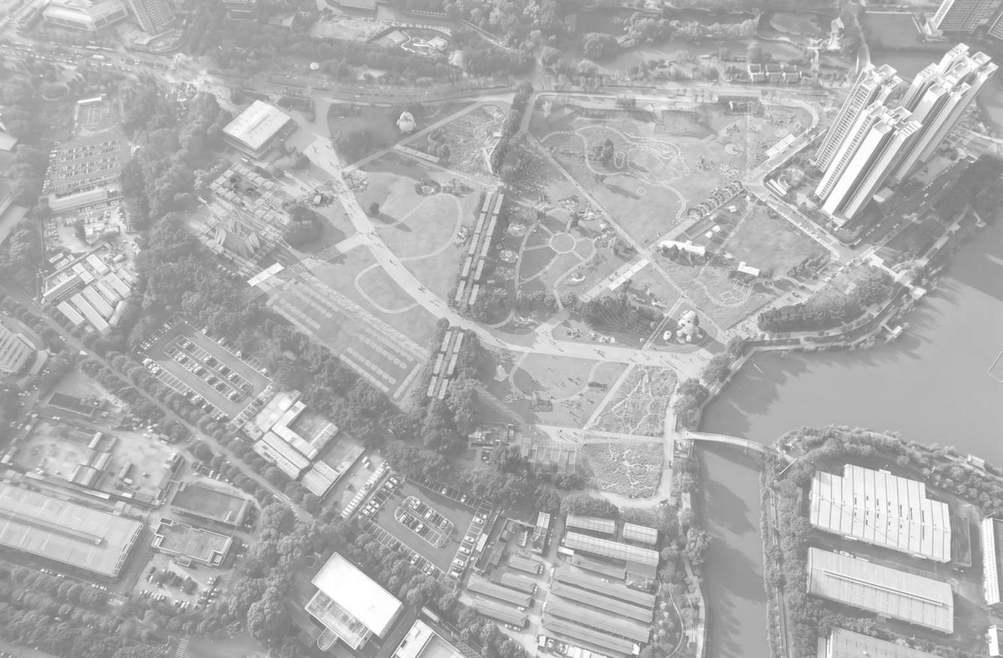
- 项目概况
2026年第33届广州园林博览会主题为“美丽山水花城·活力自然家园”；湾区标准展园规划面积约500㎡，展园地块为长方形，尺寸约25m×20m，主题花卉为向日葵、鼠尾草；暂定于2026年11月18日开幕。
场地原则铺设30cm厚度种植覆土后交付使用，交付条件以展区现场实际情况为准。中标人因景观造坡、构筑物基础加固等设计需求产生的土方开挖、渣土外运、种植土回填改良、地形塑形等全部相关费用统一包干计入投标总价，采购人不另行追加任何费用。
- 服务名称：横琴粤澳深度合作区城市规划和建设局2026年第33届广州园林博览会参展服务项目
- 服务地点：广州市黄埔区融德里片区
- 服务内容：横琴展园方案设计及布展实施、园博会期间的养护运维、展会闭幕场地清场复原等工作。
- 服务期限
本项目履行期限为：自合同签订生效之日起至园博会活动结束清场结束。
- 采购预算及报价形式：
- 采购预算：人民币陆拾万元整（￥600,000.00）。
- 报价形式：本项目采用总价包干形式，报价应包含为完成本需求书所列全部服务内容所需的一切费用，包括但不限于：设计费、知识产权、人工费、材料费、差旅费、食宿费、交通费、通讯费、设备费、预算包干费、管理费、利润、国家现行税金、规费、国家强制性收费及合同所包含的所有风险和不可预见费用、责任及采购人的要求等中标人完成本合同所产生的全部费用。
- 服务内容及要求
本次园博会地点在广州市黄埔区融德里主展区，占地约25×20m，布展进场时间暂定为2026年10月25日，所有搭建及布置工作须在2026年11月15日下午五时前全部完工，达到开园标准，上述时间以采购人具体通知为准。
- 设计要求
投标人须提供完整的展园设计方案，方案需契合第33届广州园林博览会湾区花园设计方向及布展要求，深度融合横琴地域特质，统筹全维度设计细节，具体要求如下：
1、设计理念应突出国际化议题表达
整体设计锚定气候变化应对、生物多样性保护、公众健康等全球性议题。参照《2030年可持续发展议程》目标11（SDG11）、《生物多样性公约》、《森林康养国际标准（GSFTP-001:2025）》等国际前沿理论指引，运用园林艺术语言将横琴生态禀赋、琴澳融合文化、低碳可持续生态价值有机融合，打造兼具国际视野、湾区特色、疗愈属性的沉浸式花园，主题主线为把自然带回家——琴澳之家，共建未来。
2、落地基于自然解决方案，增强生态功能
展园应采用基于自然的解决方案（NbS），以自然修复为核心营建逻辑，构建稳定乡土植物群落，配套雨水花园、生态缓坡滩涂水景等海绵景观；严控硬质铺装占比，削减高耗水人工水景，依托地形、植被提升场地碳汇、生物栖息、微气候调节能力；优先选用可回收、低碳环保建材，最大化降低展会期间运维能耗。
- 体现横琴特色，注重空间布局与游览体验，增强互动性
设计需体现横琴地理风貌、生态禀赋、人文历史特质，结合现代展览艺术、可持续花园理念统筹造景。合理规划园路系统。保证多角度观赏体验；园路宽度不低于1.2米，且满足可进入式观赏要求。游览动线简洁顺畅，规避安全死角，存在风险的构筑物、区域做隔离围挡，杜绝游客误入隐患。
- 夜景灯光设计，保障夜间景观效果
设计方案须系统规划夜间照明方案，重点对展园入口、标志性景观点、主游览路线、打卡合影点等区域进行灯光氛围营造，通过明暗对比、色彩搭配，可结合设计方案适度采用动态光影效果，增强夜间景观层次感与吸引力。照明设施选型应遵循节能环保原则，优先采用智能控制系统与节能灯具，避免光污染。同时，做好照明设备的安全防护与防水措施，确保用电安全。
如方案需要调整，中标人须按采购人要求执行，并按采购人最终确定的方案实施。
- 实施要求
中标人应按照采购人审定方案组织实施，结合展区拆迁渣土基底现状优化地形塑形、合理利用场地条件，造园布局、功能合理，选用生长良好，株型优美的植物等，确保观赏效果。实施全过程同步做好苗木养护、成品保护，展会期间及时更换枯萎、倒伏植株，保证最佳观赏效果。园博会活动结束后3日内完成清场复原，并按采购人要求将主体构件及景观小品运回横琴指定地点并完成修复搭建。需特别注意以下场地限制条件：
项目位于黄埔区融德里居民区密集区域，全程落实安全文明现场服务管控及工地扬尘治理六个100%标准；严格遵守城市噪声管理相关规定，每日22:00至次日6:00禁止一切产生噪声污染的实施作业。因工艺要求确需夜间施工的，中标人须提前办理夜间施工许可手续，并在围挡醒目位置公示施工公告。
- 安全规范要求
1、现场管理：中标人应自觉服从采购人管理，对不符合现场服务管理规范的现场情况，中标人应立即整改。
2、人员要求：中标人从业人员须着装整齐、佩戴工卡上岗，涉及电、焊等专业工序的作业人员必须持证上岗。做到工完场清，文明作业。
3、安全保障：必须切实做好安全工作，加强作业时的安全保障，在任何情况下都要注意安全。
- 人员要求
1、中标人应选派1名具有园林/工程类副高级或以上职称的工程师作为项目负责人。
2、中标人应安排1名具有园林类中级或以上职称的工程师作为本项目技术负责人。
3、其他人员配置：拟投入本项目的管理人员中应包括但不限于植物学或农学相关专业工程师1名、电工1名、安全员1名、资料员1名。
中标人须根据项目的全周期服务需求，配置足够的人员及设备，按要求根据施工进度动态合理调配，确保各工期节点全部按期完成。
- 服务标准
1、设计方案必须符合园博会要求，贴合横琴粤澳深度合作区实际特点，设计方案须内容详尽、工艺可行、比例协调、效果直观。
2、方案提交时间及工期满足服务要求，不得延误。
3、严格按照审定的设计方案和合同要求完成服务，保证成品效果达到设计要求。
4、项目所需各类材料必须满足园博会举办要求，符合国家强制性质量标准。向日葵、鼠尾草花期稳定覆盖展期，无病虫害、大面积枯黄、缺株露土情况。
5、项目全流程现场服务须落实安全生产管理，全程不留任何安全隐患。
- 联系人
联系人：涂利平 联系电话：0756-8922972
横琴粤澳深度合作区城市规划和建设局
2026年8月6日

